L'ICONOSTASE

L'iconostase
est le ''mur'' de séparation entre la nef (lieu réservé à la communauté) et le Sanctuaire (lieu où l'on trouve l'autel).
L'iconostase sépare le monde humain et le monde divin; elle est recouverte d'icônes.

L'iconostase n'est parfois constituée que de deux icônes: celle de la Vierge Marie et celle du Christ.
Mais en général, les iconostases suivent le schéma ci-dessous:

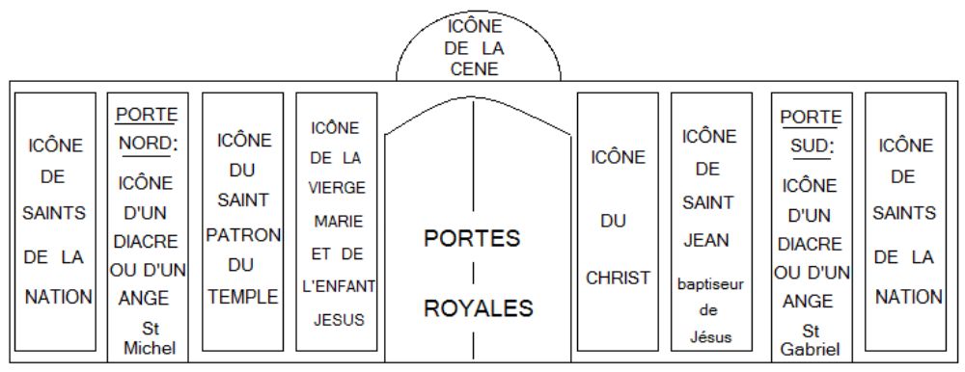

www.idees-cate.com

Certains murs d'icônes peuvent avoir plusieurs niveaux (voir image plus bas).
-->Premier niveau: Voir description ci-dessus.
-->Second ou troisième niveau: Au centre, la Cène entourée d'icônes représentant les douze fêtes orthodoxes.
(Nativité, Exaltation de la croix, Présentation de Marie au Temple, Noël, Baptême de Jésus, Sainte Rencontre = présentation de Jésus au temple,
Annonciation, Dimanche des Rameaux, Ascension, Pentecôte, transfiguration, Dormition= Assomption)
PS: La fête de Pâques étant la fête des fêtes n'est pas représentée à ce niveau
-->Second ou troisième niveau au centre: La Déisis: (mot signifiant prière ou intercession)
La Vierge et Saint Jean Baptiste entourent le Christ et prient pour le salut des chrétiens.
Sur ce même niveau, de chaque côté des icônes de la déisis, on trouve les icônes d'anges changes Michel et Gabriel, les apôtres, les martyrs, les saints,...
-->Quatrième niveau: Les prophètes.
De Moïse jusqu'à Jésus (Moïse, Samuel, David, ....)
Au centre, on trouve souvent une icône de la Vierge du Signe
(Marie est figurée en prière, les mains levées; elle porte un médaillon du Christ enfant sur la poitrine.)
-->Cinquième niveau: Les patriarches
Dans le registre du haut, on trouve les patriarches d'Abraham jusqu'à Moïse.
Au centre: Une icône de la Trinité (Ex: apparition des anges à Abraham au chêne de Mambré.)

L'iconostase est toujours surmontée d'une croix.

www.idees-cate.com
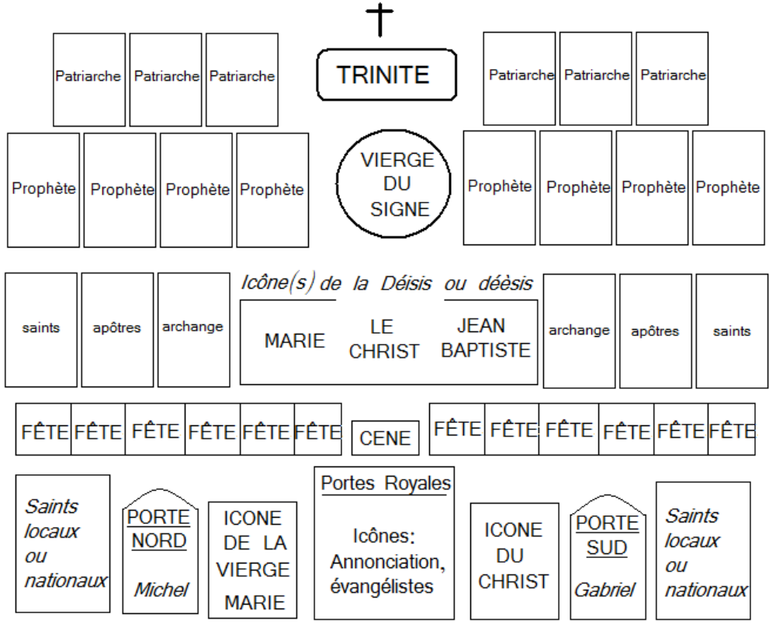
www.idees-cate.com

